**Questão 1.**

**a)**

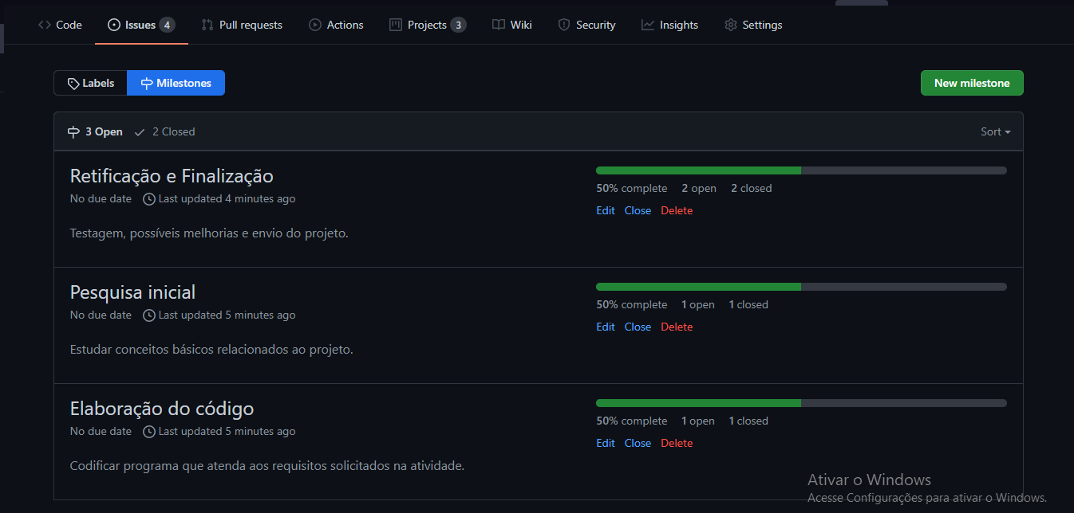

**b)**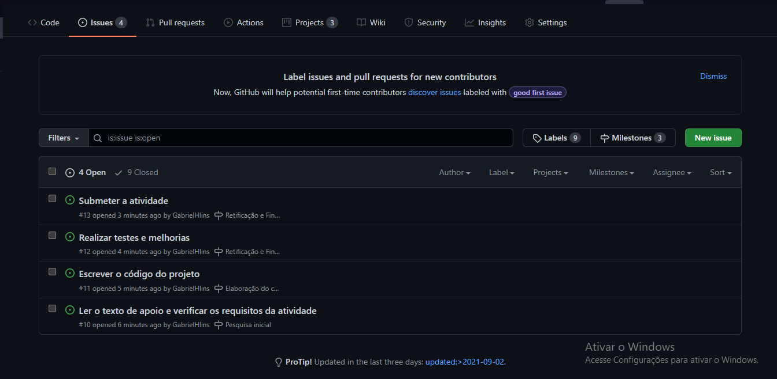

**c)**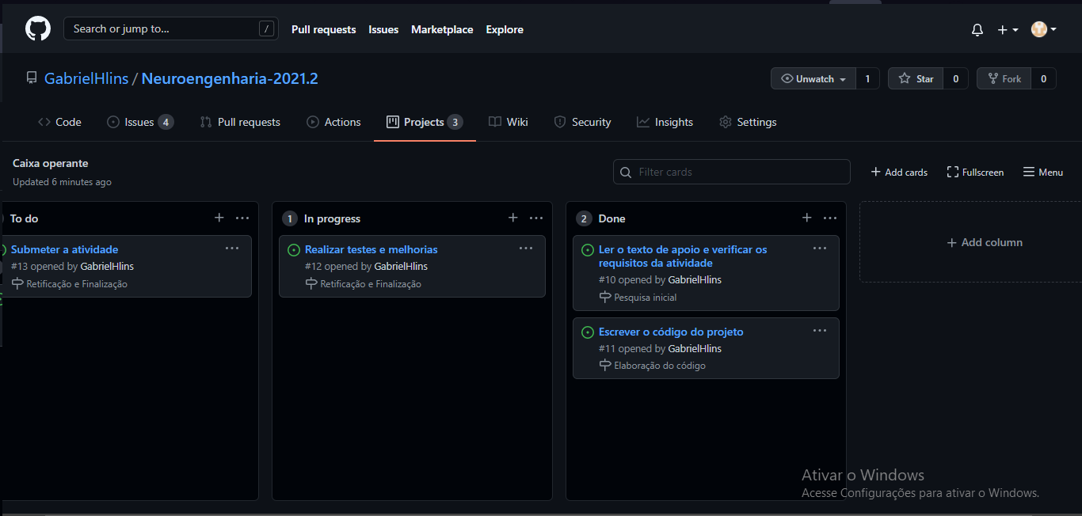

**d)**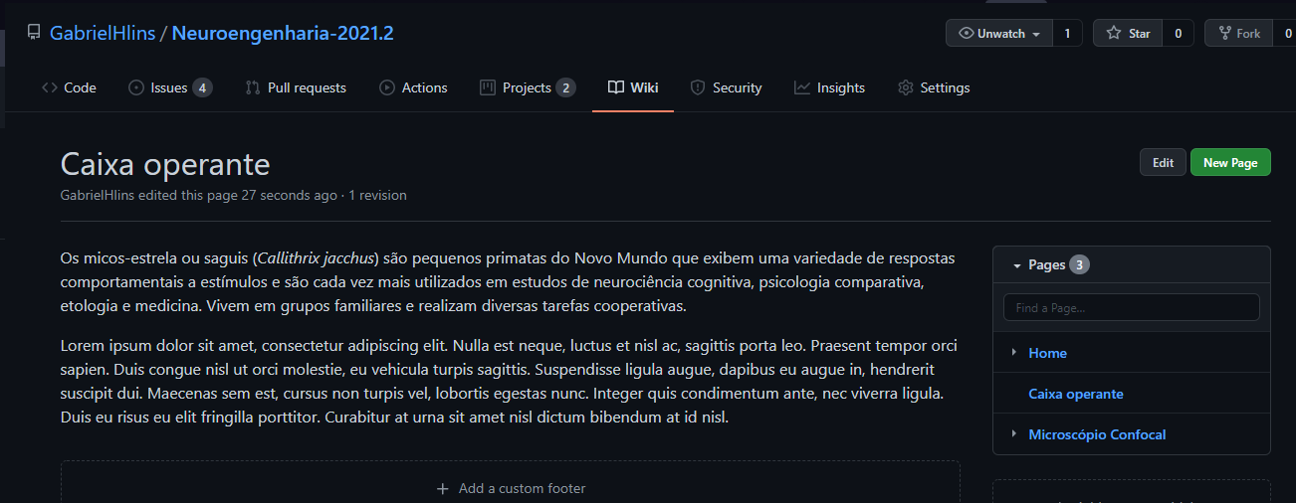

**Questão 2.**

distanciaInicial = 30

toqueBarraEsq = False

toqueBarraDir = False

som1 = False

som2 = False

faseAprox = False

comRepeticao = False

semRepeticao = False

habituacao = False

tempoCorreto = True

proximaFase = False

faseSom = False

toqueBarra = 0

distanciaAprox = 30

# habituação

animalHabituado = input('O animal está habituado? (s/n): ')

if(animalHabituado[0].lower() == 's'):

    animalHabituado == True

    habituacao == True

    faseAprox == True

    print('A habituação foi realizada.')

if(animalHabituado[0].lower() == 'n'):

    animalHabituado == False

    habituacao == False

    print('A habituação não foi realizada.')

# aproximação

distanciaAprox = float(

        input('\nQual a distância entre o animal e a barra? ')

            )

if(distanciaAprox < distanciaInicial):

        print('O animal se aproximou da barra. Será liberada a recompensa de 0,5 mL.')

while(toqueBarra < 20):

    alt = input('\nO animal tocou na barra (s/n)? ')

    if(alt[0] == 's'):

        toqueBarra += 1

if(toqueBarra >= 20):

    proximaFase = True

    faseAprox = False

    faseSom = True

# som

if(faseAprox == False and proximaFase == True and faseSom == True):

    print('\nA próxima fase será iniciada.')

    toqueBarra = 0

while(toqueBarra < 50):

    alt = input('Deseja emitir o som Phee ou o som Trill (1 ou 2)? ')

    if(alt[0] == '1'):

        som1 = True

    if(alt[0] == '2'):

        som2 = True

    alt = input('O animal tocou na barra esquerda ou direita (e/d)? ')

    if(alt[0].lower() == 'e'):

        toqueBarraEsq = True

    if(alt[0].lower() == 'd'):

        toqueBarraDir = True

    if(som1 and toqueBarraEsq):

        print('Será liberada a recompensa de 0,5 mL.')

        toqueBarra += 1

    if(som2 and toqueBarraDir):

        print('Será liberada a recompensa de 0,5 mL.')

        toqueBarra +=1

    som1 = False

    som2 = False

    toqueBarraDir = False

    toqueBarraEsq = False

# tempo

alt = input('o experimento foi conduzido em até 30 minutos (s/n)?')

if(alt[0] == 's' and toqueBarra == 50):

    proximaFase = True

    print('O experimento irá para a próxima fase.')

else:

    proximaFase = False

    print('O experimento será encerrado.')